ЛІЦЕНЗІЙНИЙ ДОГОВІР № ____
на використання твору

м. Київ « » 20__ р.

(П.І.П. авторів)

(що надалі іменується Ліцензіар) з одного боку та головний редактор наукового журналу Інституту археології НАН України «Археологія і давня історія України» ISSN: 2227-4952 Олександр Володимирович Симоненко, який діє на підставі Постанови Президії Національної академії наук України № 305 від 16 грудня 2015 року (надалі іменується Ліцензіат), з другого боку, уклали даний договір про таке:

- ПРЕДМЕТ ДОГОВОРУ
Ліцензіар надає Ліцензіату безоплатно невиключну ліцензію на використання письмового твору наукового характеру:

(назва твору)

(далі — Твір), викладеного мовою, на умовах, визначених цим
Договором. (мова твору)

- МАЙНОВІ ПРАВА, ЩО ПЕРЕДАЮТЬСЯ ЛІЦЕНЗІАТУ
Ліцензіар надає Ліцензіату право на використання Твору такими способами:
2.1. Використовувати Твір шляхом опублікування його у науковому журналі «Археологія і давня історія України» ISSN: 2227-4952 (далі — Видання) мовою оригіналу.
2.2. Переробляти, адаптувати або іншим чином змінювати Твір за погодженням з Ліцензіаром.
2.3. Розміщувати Твір повністю або частково на сайті журналу «Археологія і давня історія України» і на Інтернет-ресурсах наукових бібліотек, на яких представлено журнал.
2.4. У разі, якщо Ліцензіат виявить бажання використовувати Твір іншими способами, зокрема, перекладати твір, публікувати Твір в інших виданнях, у тому числі іноземних, таке використання оформлюється додатком до цього Договору.

- ТЕРИТОРІЯ
Ліцензіар надає Ліцензіату право на використання Твору способами, зазначеними у пп. 2.1.—2.3 цього Договору, на території України, а також право на розповсюдження Твору у Виданні в друкованому та в електронному вигляді на території України та за її межами шляхом передплати, продажу та безоплатної передачі Видання.

- СТРОК, НА ЯКІ НАДАЮТЬСЯ ПРАВА
4.1. Цей Договір укладається після прийняття Ліцензіатом Твору для опублікування. Договір є чинним з дати його підписання та укладається на строк 5 років.
4.2. По закінченню строку дії Договору за відсутності письмових заяв про його припинення від Ліцензіара та / або Ліцензіата, строк дії Договору автоматично продовжується на наступні 5 років, але не пізніше спливу строку чинності виключного майнового права на Твір.

- ЗАСТЕРЕЖЕННЯ
Ліцензіар заявляє:
    - що він є автором (співавтором) Твору;
    - Ліцензіар гарантує, що Твір є оригінальним і не є копією будь-якої іншої роботи, не був раніше опублікованим, а також, що права на його опублікування нікому не передавались і він / вона уповноважений співавторами здійснити таку передачу;
    - Ліцензіар гарантує, що використання його авторських прав не спричинить порушення авторських прав будь-яких осіб або організацій в Україні та за її межами, а також не призведе до розголошення секретних або конфіденційних відомостей;
    - у випадку, якщо Твір створено у зв’язку з виконанням трудового договору, Ліцензіар має право на надання дозволу на використання Твору за цим Договором;
    - при створенні Твору Ліцензіаром не порушені права інтелектуальної власності інших осіб. Якщо у Творі приведені матеріали інших осіб, за виключенням випадків цитування в обсязі, виправданим науковим, інформаційним або критичним характером Твору, використання таких матеріалів здійснюється Ліцензіаром з дотримання норм авторських прав;
    - Ліцензіар надає згоду (відповідно до Закону України «Про захист персональних даних») на оприлюднення інформації про його особисті дані (відомості про авторів) з метою забезпечення реалізації відносин у сфері науки.

  - ІНШІ УМОВИ

  - РЕКВІЗИТИ І ПІДПИСИ СТОРІН

Інститут археології НАН України
Головний редактор
Симоненко Олександр Володимирович
Адреса:  04210, Київ, Володимира Івасюка, 12  Тел.: (044) 418-27-75  Факс: (044) 418-33-06 | Адреса:  ________
ЄДРПОУ 5417163  ІПН 054171626548 | Тел.: ________________________________  E-mail: ____________________________
Св. № 36735419

Ліцензіат Ліцензіар
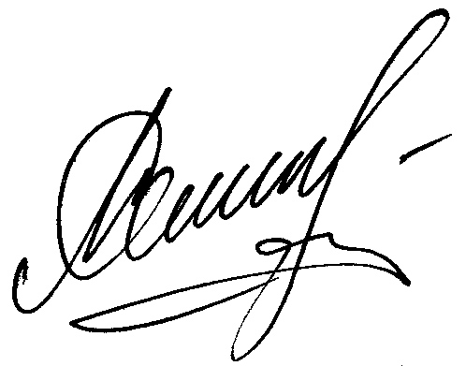

Ліцензійний договір може бути підписаний одним з авторів статті і направлений до редакції журналу разом з рукописом (або після одержання рішення про прийняття статті до друку), але не пізніше виходу журналу з друку.

